M10-crud
Senin: koneksi.php` + halaman `daftar-siswa.php` yang menampilkan data dari database (R = Read).
<?php
// Panggil file koneksi database
require_once 'koneksi.php';

// Ambil semua data dari tabel siswa
$stmt = $pdo->query("SELECT * FROM siswa");
$daftar_siswa = $stmt->fetchAll(PDO::FETCH_ASSOC);
?>

<!DOCTYPE html>
<html lang="id">
<head>
<meta charset="UTF-8">
<title>Daftar Siswa - CRUD Pertama</title>
<style>
body { font-family: sans-serif; margin: 30px; }
table { border-collapse: collapse; width: 100%; margin-top: 20px; }
th, td { border: 1px solid #ddd; padding: 10px; text-align: left; }
th { background-color: #f4f4f4; }
a { color: #007bff; text-decoration: none; }
a:hover { text-decoration: underline; }
</style>
</head>
<body>

<h2>Daftar Siswa (Read dari Database)</h2>

<table>
<thead>
<tr>
<th>ID</th>
<th>Nama</th>
<th>Email</th>
<th>Kelas</th>
<th>Tanggal Daftar</th>
<th>Aksi</th>
</tr>
</thead>
<tbody>
<?php if (count($daftar_siswa) > 0): ?>
<?php foreach ($daftar_siswa as $siswa): ?>
<tr>
<td><?= htmlspecialchars($siswa['id']) ?></td>
<td><?= htmlspecialchars($siswa['nama']) ?></td>
<td><?= htmlspecialchars($siswa['email']) ?></td>
<td><?= htmlspecialchars($siswa['kelas']) ?></td>
<td><?= htmlspecialchars($siswa['tgl_daftar']) ?></td>
<td>
<a href="edit-siswa.php?id=<?= $siswa['id']; ?>">Edit</a> |
<a href="hapus-siswa.php?id=<?= $siswa['id']; ?>" onclick="return confirm('Apakah Anda yakin ingin menghapus data ini?');">Hapus</a>
</td>
</tr>
<?php endforeach; ?>
<?php else: ?>
<tr>
<td colspan="6" style="text-align: center;">Belum ada data siswa.</td>
</tr>
<?php endif; ?>
</tbody>
</table>

</body>
</html>
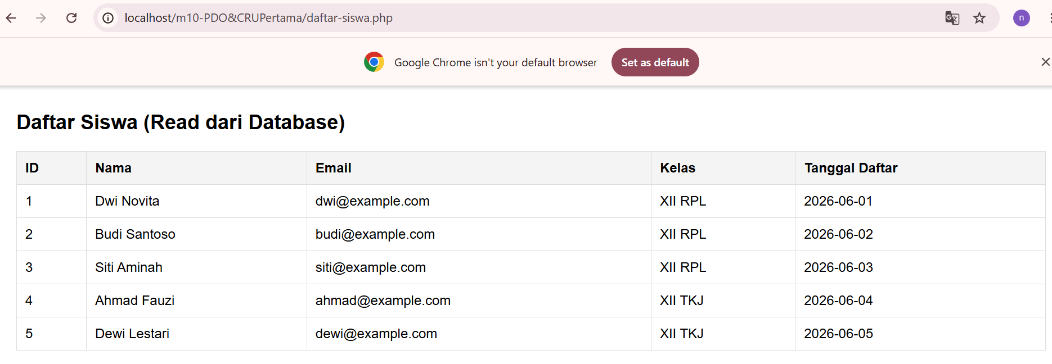
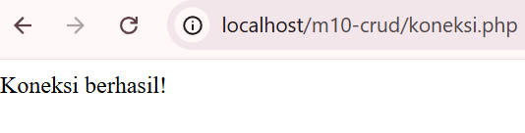
Jawaban UJI DIRI Senin:
1. Apa tugas PDO?
Tugas PDO adalah menjadi lapisan perantara (jembatan) yang konsisten dan aman antara aplikasi PHP dengan berbagai jenis database (seperti MySQL, MariaDB, PostgreSQL). PDO menyediakan sekumpulan fungsi untuk melakukan query dan manipulasi data secara terstruktur.
2. Kenapa file koneksi dipisah dan di-`require`, bukan ditulis ulang di tiap halaman?
Agar kodenya lebih rapi dan efisien (menerapkan prinsip DRY). Jika konfigurasi database berubah (seperti ganti password atau nama host), kita hanya perlu mengedit satu file (`koneksi.php`) saja tanpa harus mengubah kode di puluhan atau ratusan halaman file PHP lainnya.
SELASA: fitur tambah siswa berfungsi penuh (form → validasi → prepared INSERT → redirect → tampil). C + R selesai.
<?php
require_once 'koneksi.php';

$pesan = "";

if ($_SERVER['REQUEST_METHOD'] == 'POST') {
$nama = trim($_POST['nama']);
$email = trim($_POST['email']);
$kelas = trim($_POST['kelas']);
$tgl_daftar = date('Y-m-d'); // Tambahkan tanggal otomatis hari ini

if (!empty($nama) && !empty($email) && !empty($kelas)) {
try {
// Masukkan tgl_daftar juga ke dalam query SQL
$stmt = $pdo->prepare("INSERT INTO siswa (nama, email, kelas, tgl_daftar) VALUES (?, ?, ?, ?)");
$stmt->execute([$nama, $email, $kelas, $tgl_daftar]);

header('Location: daftar-siswa.php');
exit;
} catch (PDOException $e) {
$pesan = "Gagal menyimpan data: " . $e->getMessage();
}
} else {
$pesan = "Semua kolom wajib diisi!";
}
}
?>

<!DOCTYPE html>
<html lang="id">
<head>
<meta charset="UTF-8">
<title>Tambah Siswa - CRUD Pertama</title>
<style>
body { font-family: Arial, sans-serif; margin: 40px; background-color: #f9f9f9; }
.container { max-width: 500px; background: white; padding: 20px; border-radius: 8px; box-shadow: 0 0 10px rgba(0,0,0,0.1); }
h2 { margin-top: 0; }
.form-group { margin-bottom: 15px; }
label { display: block; margin-bottom: 5px; font-weight: bold; }
input[type="text"], input[type="email"] { width: 100%; padding: 8px; box-sizing: border-box; border: 1px solid #ccc; border-radius: 4px; }
button { background: #28a745; color: white; border: none; padding: 10px 15px; cursor: pointer; border-radius: 4px; }
button:hover { background: #218838; }
.error { color: red; margin-bottom: 15px; }
a { display: inline-block; margin-top: 15px; color: #007bff; text-decoration: none; }
a:hover { text-decoration: underline; }
</style>
</head>
<body>

<div class="container">
<h2>Tambah Siswa Baru</h2>

<!-- Tampilkan pesan error jika validasi gagal -->
<?php if (!empty($pesan)): ?>
<div class="error"><?= $pesan; ?></div>
<?php endif; ?>

<!-- Form Input Data -->
<form action="" method="POST">
<div class="form-group">
<label>Nama Lengkap:</label>
<input type="text" name="nama" required>
</div>
<div class="form-group">
<label>Email:</label>
<input type="email" name="email" required>
</div>
<div class="form-group">
<label>Kelas:</label>
<input type="text" name="kelas" required>
</div>
<button type="submit">Simpan Data</button>
</form>

<a href="daftar-siswa.php">&larr; Kembali ke Daftar Siswa</a>
</div>

</body>
</html>
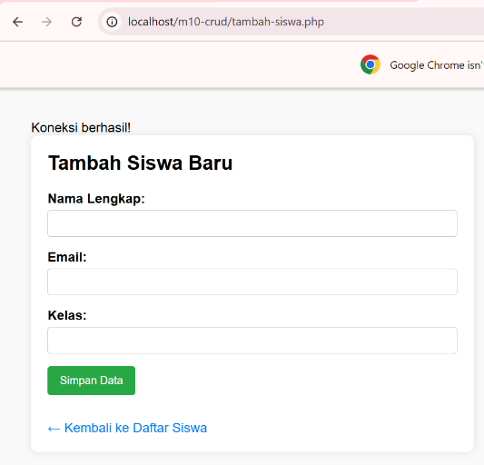
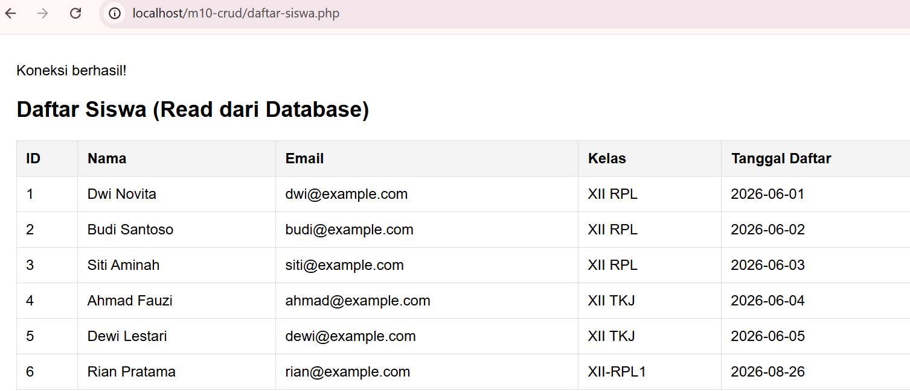
UJI DIRI Selasa
1. Tuliskan dari ingatan pola prepare + execute untuk INSERT:
```php
$stmt = $pdo->prepare("INSERT INTO nama_tabel (kolom1, kolom2) VALUES (?, ?)");
$stmt->execute([$nilai1, $nilai2]);
2. Kenapa setelah menyimpan sebaiknya redirect, bukan langsung menampilkan halaman?
Jawabannya: Agar mencegah terjadinya pengiriman data ganda (*duplicate data*) jika pengguna menekan tombol *refresh* (F5) di browser mereka.

RABU: fitur **edit siswa** berfungsi penuh + penanganan id tidak valid.
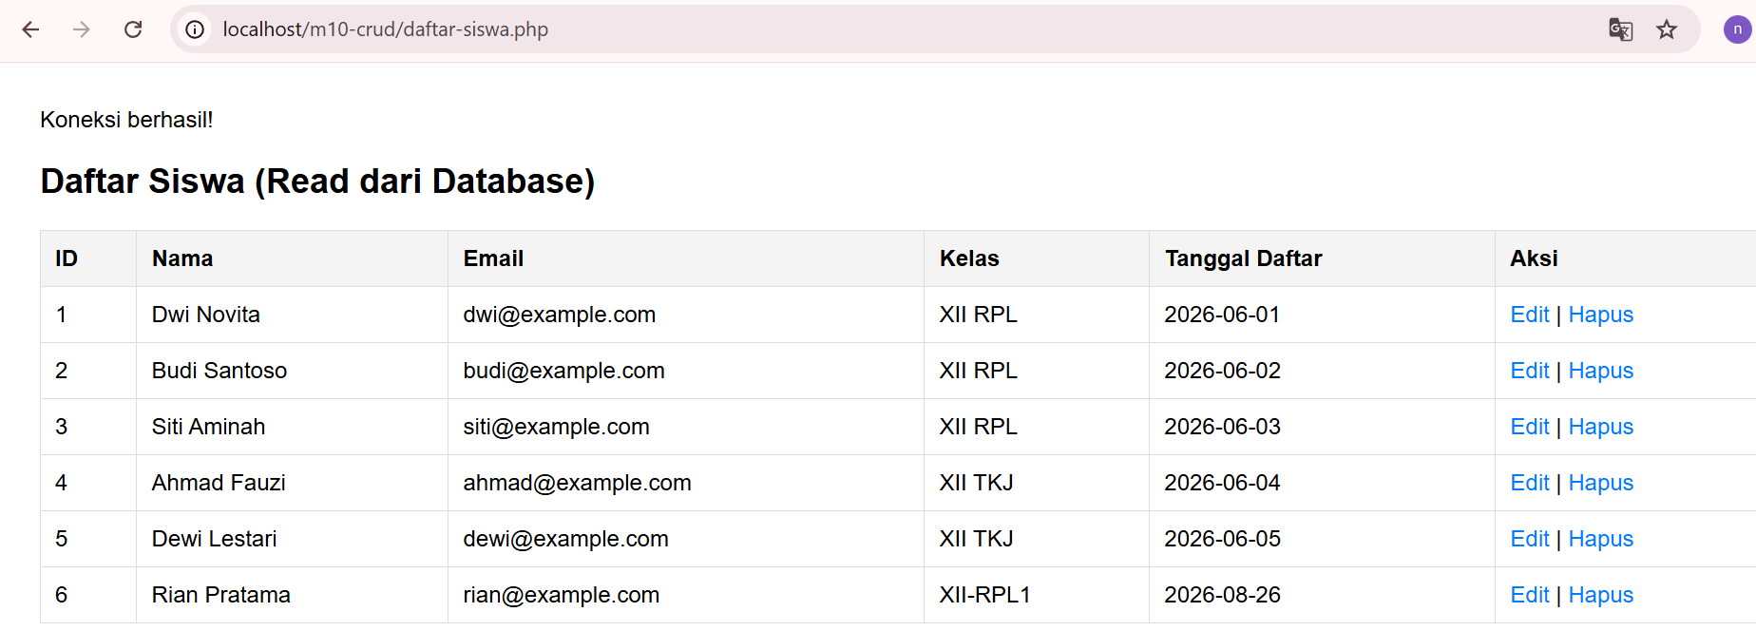
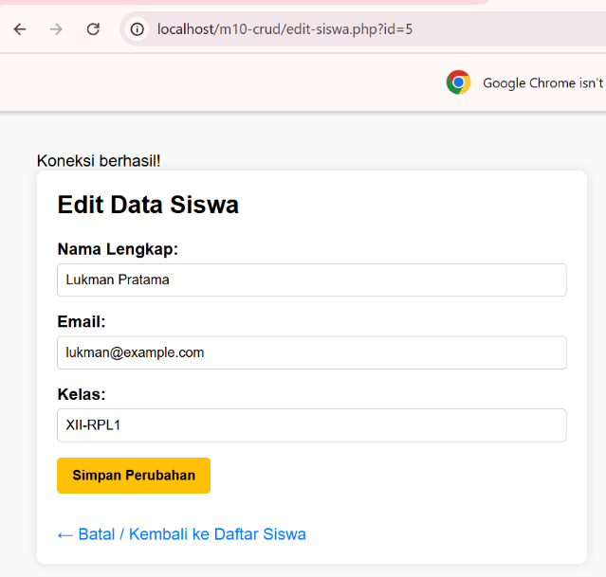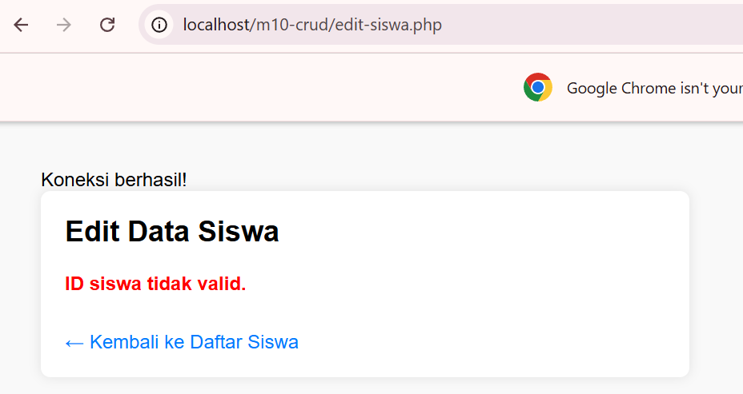
Jawab Uji Diri Rabu
> Pertanyaan: Kenapa halaman edit harus mengisi form dengan nilai lama dulu? Apa jadinya kalau tidak?
Alasan: Halaman edit wajib mengisi form dengan nilai lama agar pengguna bisa melihat data sebelumnya dengan jelas sebelum melakukan perubahan. Hal ini juga mempermudah pengguna karena mereka hanya perlu mengubah bagian data yang salah atau perlu diperbarui saja tanpa harus mengetik ulang seluruh data dari awal.
Akibatnya kalau tidak: Kalau form-nya kosong melompong, pengguna harus mengetik ulang seluruh data dari awal secara lengkap. Jika mereka hanya ingin mengubah nama belakang saja misalnya, kolom email dan kelas berisiko kosong atau terisi data baru yang tidak sesuai jika tidak dicek secara teliti, serta menyulitkan user experience (pengalaman pengguna).

KAMIS:
<?php
require_once 'koneksi.php';

// Cek apakah parameter ID dikirimkan
if (isset($_GET['id']) && ctype_digit($_GET['id'])) {
$id = $_GET['id'];

try {
// Prepared Statement DELETE yang aman dari SQL Injection
$stmt = $pdo->prepare("DELETE FROM siswa WHERE id = ?");
$stmt->execute([$id]);

// Redirect kembali ke halaman daftar siswa setelah berhasil
header('Location: daftar-siswa.php');
exit;
} catch (PDOException $e) {
echo "Gagal menghapus data: " . $e->getMessage();
}
} else {
echo "ID siswa tidak valid.";
}
?>
